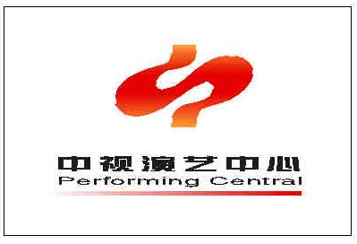
培训 人 员 登 记 表

姓 名 |  | 性 别 |  |  | 出生日期
籍 贯 |  | 身 高 |  |  | 体 重
民 族 |  | 爱 好 |  |  | 学 历
培训类型 | 时尚 民族  时装 实用 声乐  模特 化妆 影视 音乐 舞蹈 古典  影视 影楼 器乐  欧式 芭蕾  主持人
预约时间
现 住 址 |  |  |  | 邮 编
联系方式

